NASLOV: KAJ SE SKRIVA V ZABOJU?
STAROST: ZA OTROKE 4-6 LET
KOTIČEK: družanE IGRE

KAJ SE SKRIVA V ZABOJU?
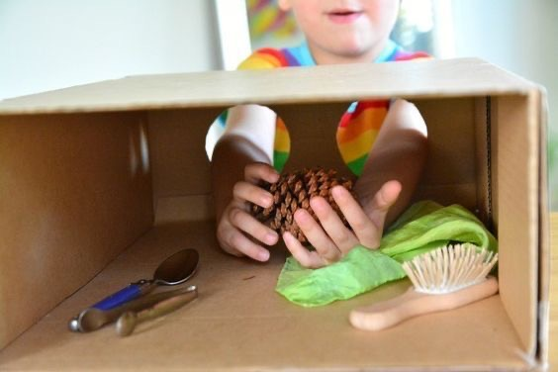

- KAJ POTREBUJEM?
- KARTONSKI ZABOJ
- ŠKARJE
- SVINČNIK
- RAZLIČNE PREDMETE (ZA TIPANJE)

- NA DNO KARTONSKEGA ZABOJA, S POMOČJO SVINČNIKA, NARIŠEMO DVA VEČJA KROGA (ZA ROKE, KOT PRIKAZUJE SLIKA).
- S POMOČJO ŠKARIJ IZREŽEMO OBA KROGA.
- V ZABOJ POLOŽIMO PREDMETE/IGRAČE…
OTROKOVA NALOGA JE, DA SPOMOČJO ROK (TIPA) UGOTOVI, KATER PREDMET/IGRAČA SE SKRIVA V ZABOJU.

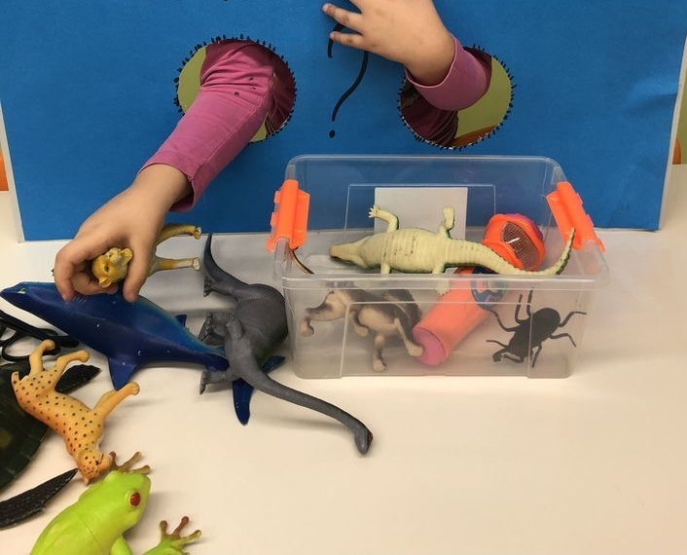

VIRI: PINTEREST

